Pressmeddelande 2012-02-23
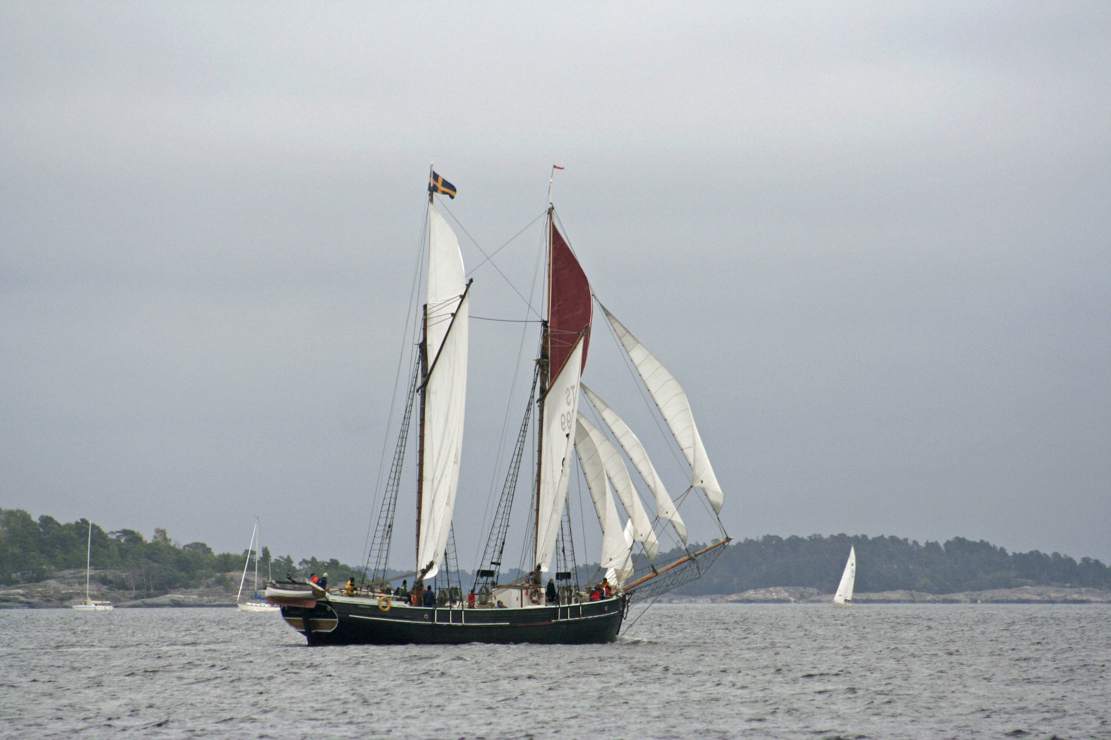
Skolsegelfartyget Constantia seglar
åter i Oxelösunds skärgård i sommar

Det 104-åriga skolsegelfartyget Constantia stannar återigen till längs Sörmlandskusten i sommar för ett antal seglingar i Oxelösunds skärgård. Första tillfället blir helgen 9-10 juni, medan nästa stopp är förlagt till onsdag 22 augusti.
Constantia har en brokig historia som seglande lastfartyg (i svensk fraktfart 1921-1968). Idag är hon pietetsfullt restaurerad till originalutseende och seglar sedan 1995 som skolfartyg. Den k-märkta slätskonerten Constantia återskapar en del av arbetets verklighet för 100 år sedan, när grunden för vårt välstånd inte minst byggdes av segelsjöfart.
Ändamålet med Constantia är att vara ett skolfartyg, i vidsträckt och djup bemärkelse. Utbildning i sjömanskap går hand i hand med personlig utveckling och växande.
Till sommaren stannar Constantia med besättning till vid Oxelösund för ett flertal seglingar för allmänheten. Det första tillfället blir helgen 9-10 juni när skeppet ligger vid kajen i Gamla Oxelösund. Under lördagen ges allmänheten möjlighet att uppleva Oxelösunds skärgård under någon av de två 3-timmarsseglingar som genomförs. Mellan seglingarna är det ”Öppet skepp” vid kajen i Gamla Oxelösund där nyfikna får chansen att gå ombord.
På söndagen den 10 juni genomförs en längre segling med större fokus på naturen och djurlivet i skärgården, och då i synnerhet fågellivet. Under ledning av fågelkunnig besättning guidas det bland fågelarter som havsörn, ejder, tordmule och skräntärnor. Under försommaren finns även stora möjligheter att få se gråsäl i de yttre havsbanden.
Onsdag 22 augusti besöker Constantia åter Oxelösund efter sommarens seglatser i Östersjön, Skagerack och Kattegatt. På onsdagskvällen inbjuds till en förtrollande segling när sensommarkvällens solnedgång möter fyrarna som tänds.

I samband med seglingarna under helgen 9-10 juni erbjuds Constantia-tallrik på Bygdegården/Oxelö Krog i Gamla Oxelösund.
Biljetterna säljs på www.visitoxelosund.se, Koordinaten i Oxelösund samt Culturum i Nyköping. Mer information om turerna hittar ni på www.visitoxelosund.se.

Kontakt och pressbilder
Erik Lindhe, turismansvarig Oxelösunds kommun, erik.lindhe@oxelosund.se, 0155-381 75
Peter Rundström, verksamhetsledare, T/S Constantia, peter.rundstrom@constantia.se, 070-577 32 33

www.visitoxelosund.se
www.constantia.se

